光大信托·瑞华6号集合资金信托计划
2021年7月监管报告

项目名称：光大信托·瑞华6号武汉汉口正荣府项目
委托方：光大兴陇信托有限责任公司
受托方：北京康信君安资产管理有限公司
监管人员：贺康复
日期：二零二一年八月八日
目录
1项目基本情况 1
2重大事件披露 2
3项目五证办理情况及施工进度情况 2
3.1项目五证办理情况说明 2
3.2项目2021年7月份施工进度情况 3
3.3项目2021年8月施工计划 4
3.4 项目现场照片 4
4印鉴使用情况 5
5合同签订情况 7
6 项目销售情况汇总表 8
7 项目竞品分析 9
8 资金情况 10
8.1 资金使用汇总表（2021年7月） 10
8.2资金流出情况 10
8.3 资金流入情况 15
8.4 各银行账户余额 18
附件一 三块地项目总平面图 19
附件二 印鉴卡 20

为了方便阅读之目的，本报告中将部分名称简写为：
·标的项目：武汉汉口正荣府项目
·SPV公司：武汉正锦企业管理咨询有限公司（以下简称“正锦”）
·项目公司：武汉正舟置业发展有限公司（以下简称“正舟”）
·光大信托：光大兴陇信托有限责任公司
·康信君安：北京康信君安资产管理有限公司

1项目基本情况
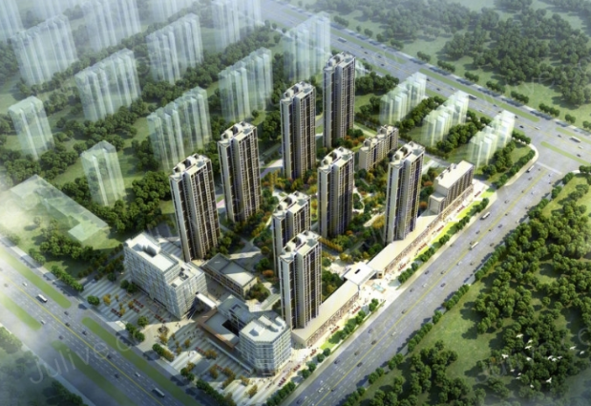
汉口正荣府位于武汉市黄陂区盘龙城板块，是离武汉中心城区较近的新城区之一，配套成熟，交通便利。项目占地面积49250.90㎡，总建筑面积204348.56㎡，商业用房144841.17㎡，拟建8栋25-34层住宅，1栋10层住宅，1栋11层公寓，2栋分别为8层及4层公寓及部分底商，本项目含配建1栋建筑面积6511.42㎡的公租房，建成后移交政府统一管理。

2重大事件披露
1、2021年7月26日项目公司归还平潭荣文投资合伙企业（有限合伙）融资借款本金388044394.81元。
2、2021年7月28日项目公司开立招商银行武汉分行账户作为工资发放专户，因武汉正荣调整员工工资发放户开立，该账户已添加陈震个人名章，使用制单和复核2个U盾实行二级复核出款，其中制单在企业出纳手中，复核盾已邮件给信托陈震。印鉴卡详见附件二；

3项目五证办理情况及施工进度情况

3.1项目五证办理情况说明
截至2021年7月31日项目五证办理计划及进度情况
证书 | 办理情况
不动产权证书 | 2019年8月7日
建设用地规划许可证 | 2019年7月23日
建设工程规划许可证 | 2019年11月26日
建筑工程施工许可证 | 2019年11月27日
预售许可证 | 2020年5月20日（1#楼）
预售许可证 | 2020年6月8日（2#楼）
预售许可证 | 2020年6月29日（3#楼）
预售许可证 | 2020年8月20日（4#楼）
预售许可证 | 2020年11月19日（S1商住楼）
暂定资质证书 | 有效期2021年7月11日

3.2项目2021年7月份施工进度情况
汉口正荣府形象进度：
- 1#楼外墙涂料施工完成85%，三层样板房施工，室内电梯安装完成，公区精装施工，楼梯间内墙腻子施工。
- 2#楼外墙涂料施工完成75%，外墙内保温完成14-2层，室内电梯安装，楼梯间内墙腻子施工，施工电梯拆除完成，一层砌体二次结构施工完成。
- 3#楼外墙内保温完成34-20层施工完，地坪浇筑完成25-2层，楼梯踏步粉刷完成，楼梯栏杆安装完成，外墙腻子开始施工，室内电梯开始安装。
- 4#楼室内地坪完成34-18层，楼梯间内墙腻子施工，公区防火门安装及灌浆。
- 5#楼砌体完成2层、5-9层。
- 6#楼11层墙柱至20层板浇筑完成，21层梁板模板正在安装。
- 7#楼28层墙柱至屋面层梁板砼浇筑完成，14-20层砌体完成，14-18层构造柱浇筑完成,2-13层外窗框、防火窗安装完成。
- 8#楼外墙抹灰完成25-22层，构造柱完成25层，外窗框安装完成14-25层，防火窗安装完成2-25层。
- 9#楼15层墙柱至22层梁板浇筑完成，正在进行23层梁板钢筋绑扎。
- S1#楼砌体砌筑完成，5-4层外墙抹灰完成，完成8-7层内墙抹灰完成，外窗框安装完成5-3层，外架拆除完成8-6层，大屋面栏杆安装完成。
- S3三层柱四层梁板浇筑完成，正在进行屋面梁板钢筋绑扎。13、10#楼地库承台、筏板浇筑完成。
- 2#-8#楼间二层地库浇筑完成，3#-7#楼间负二层地库浇筑完成。
- S1#楼7-6层砌体砌筑完成，9-6层外墙抹灰完成，完成11-9层内墙抹灰，外窗框安装完成11-6层，外架拆除完成11-9层。
- S3二层柱三层梁板浇筑完成，S4商业二层柱至屋面梁板砼浇筑完成，S5商业二层梁板浇筑完成。

3.3项目2021年8月施工计划
汉口正荣府施工进度计划：
- 1#楼主体已封顶，计划完成剩余15%外墙涂料施工，室内电梯安装，室内涂料施工。
- 2#楼主体已封顶，计划完成剩余外墙涂料20%，室内电梯安装，楼梯间内墙腻子施工。
- 3#楼主体已封顶，计划外墙内保温19-2层施工，室内电梯安装，室内涂料施工。
- 4#楼主体已封顶，计划室内地坪18-2层施工，楼梯间内墙腻子施工。
- 5#楼计划结构砌筑7-14层。
- 6#楼计划结构21层~27层。
- 7#楼计划封顶，21-28层砌体施工,13-22层外窗框、防火窗安装。
- 8#楼计划完成，外墙抹灰完成22-15层，构造柱施工25-28层，外窗框安装完成25-28层，防火窗安装。
- 9#楼计划结构施工21层~26层、砌体施工10层~15层。
- 10#楼计划地下室到3层施工。
- S1#楼6-2层砌体砌筑，5-2层外墙抹灰，8-2层内墙抹灰，外窗框安装5-2层，外架拆除完成9-2层
- S3商业结构封底内外墙粉刷。

3.4 项目现场照片
武汉黄陂盘龙·正荣府
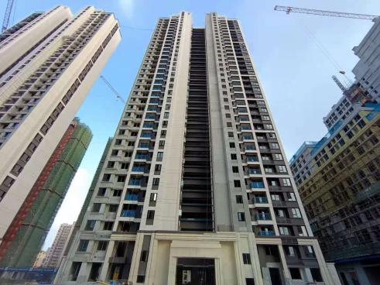1号楼 | 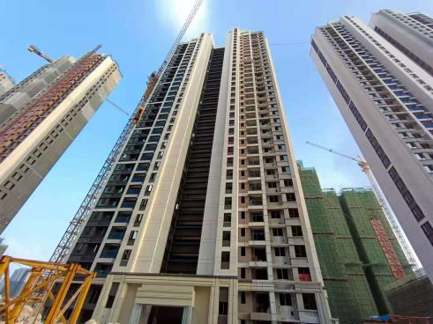2号楼 | 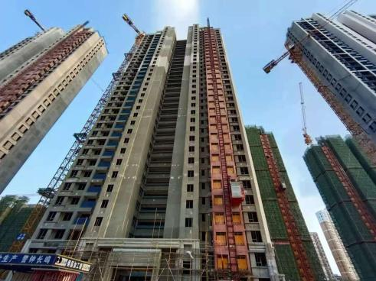3号楼 | 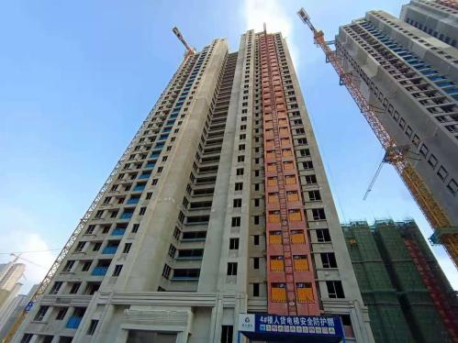4号楼
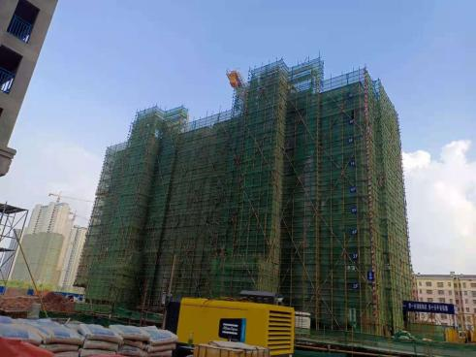5号楼 | 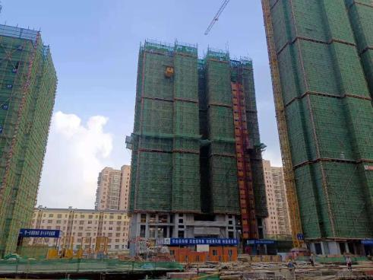6号楼 | 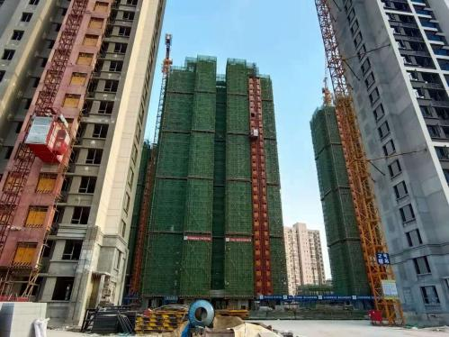7号楼 | 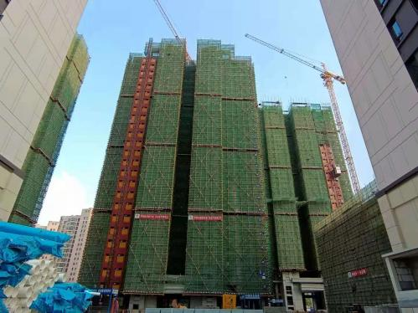8号楼
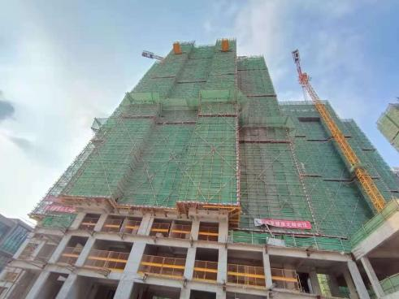9商住楼 | 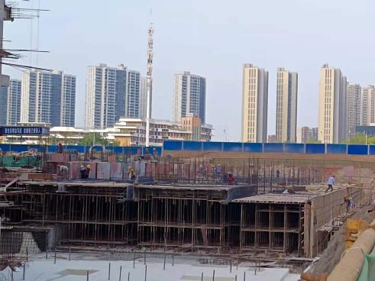10号楼

4印鉴使用情况
对于印鉴、证照的使用，项目公司人员按照监管协议规定，履行印鉴、证照使用流程，填写印鉴、证照使用登记表，康信君安监管人员了解用印事由，按事项对应审批流程经批复后方给予盖章。
2021年7月印鉴使用登记表
用印公司 | 用印日期 | 印章 | 用印事由 | 用印材料及份数 | 经办人
正舟 | 2021/7/2 | 公章 | 橱柜中标通知书用印（上海特铭家具有限公司） | 中标通知书（4份） | 蒋逸凡
正舟 | 2021/7/2 | 公章 | 小市政排水管网中标通知书用印（武汉福佑伟业土石方工程有限公司） | 中标通知书（4份） | 蒋逸凡
正舟 | 2021/7/2 | 公章 | 5-9#lou在建抵押房地字评估合同用印(湖北中信房地产土地估价有限公司) | 房地产估价合同（4份） | 张韵
正舟 | 2021/7/2 | 公章 | 6-8#lou在建抵押房地字评估合同用印(湖北中信房地产土地估价有限公司) | 房地产估价合同（4份） | 张韵
正舟 | 2021/7/5 | 公章 | 因成立单独营销公司项目销售授权给新营销公司委托代理销售 | 委托书（1份） | 胡念
正舟 | 2021/7/7 | 公章 | 平安银行贷后资料用印 | 财务报表、监理月报（4-6月）各1份 | 张韵
正舟 | 2021/7/9 | 合同章 | 营销印刷合同用印（武汉德美印刷有限公司） | 印刷品制作合同（4份） | 胡念
正舟 | 2021/7/12 | 合同章 | 集团战略瓷砖采购协议（亚细亚建筑材料股份有限公司） | 2021-2023年度墙地砖战略合作协议补充合同（4份） | 蒋逸凡
正舟 | 2021/7/12 | 公章 | 报审资料用印 | 图纸会审记录用印（2份） | 周洁
正舟 | 2021/7/15 | 合同章 | 智能印章采购协议用印（江苏群杰物联科技有限公司） | 智能印章采购清单用印（2份） | 陆秋婷
正舟 | 2021/7/19 | 公章 | 景观战略供应商一鼎园林来函请求我司配合出  具情况说明文件，说明其承建盘龙正荣府和汉口正荣府为同一项目 | 情况说明（1份） | 蒋逸凡
正舟 | 2021/7/21 | 公章 | 正舟更换工资代发户授权办理用印 | 单位薪资办理授权委托（1份） | 谢蒙
正舟 | 2021/7/26 | 公章 | 离职证明 | 离职证明（1份）杨洁雅 | 樊瑶
正舟 | 2021/7/27 | 公章 | 开户招商银行 | 1、薪福通代付服务申请表3份；2、印鉴卡；3、开立单位结算账户申请书；4、基本存款账户信息表复印件；5、营业执照复印件；6、法人及代理人身份证和陈震身份证复印件；7、授权办理介绍信；8、法人授权委托书，9、机构税收居民身份声明文件；10、单位信息核查申请表；11、单位结算产品申请书；（各1份） | 谢蒙
正舟 | 2021/7/28 | 公章、法人章 | 给水工程施工合同（武汉黄陂凯迪水务有限公司) | 汉口正荣府给水工程施工合同（4份） | 周洁
正舟 | 2021/7/29 | 公章 | 升降机验收备案用印 | 升降机验收记录（3份） | 周洁

本月证照章外带情况：
项目公司 | 外/借出日期 | 印鉴/证照名称 | 事由 | 外/借出至机构 | 经办部门 | 经办人
正舟 | 2021/7/27 | 公章、法人章、财务章、营业执照 | 开立招商银行工资专户 | 招商银行 | 财务部 | 谢蒙

5合同签订情况
2021年7月项目公司新签订合同共计6份，合同签订情况详见下表：
2021年7月合同签订情况表
项目公司 | 对方单位 | 合同文件名称 | 合同内容 | 付款节点 | 合同金额（元）
正舟 | 湖北中信房地产土地估价有限公司 | 房地产估价合同 | 一、甲方因业务的需要，委托乙方对下列房地产在2021年01月22日的价值进行评估：黄陂区盘龙城经济开发区盘龙大道以东、后湖大道以南“商住项目（汉口正荣府）”7-8号楼部分住宅房地产（在建工程）抵押价值评估。  二、甲方应于2021年01月22日以前将委估房地产的产权证件、经营状况、图纸等估价所必要的资料提交给乙方，或配合乙方向有关部门、单位或个人查阅、抄录委估房地产估价所必要的资料。 | 乙方向甲方交付评估报告之日起30日内，甲方同意一次性向乙方支付评估服务费RMB31219.00元，税率为【6%】，不含税金额为RMB29451.89元。乙方应在甲方付款前提供相应金额的增值税发票，否则甲方有权延迟付款且不承担任何违约责任。 | 31,219.00
正舟 | 湖北中信房地产土地估价有限公司 | 房地产估价合同 | 一、甲方因业务的需要，委托乙方对下列房地产在2021年06月10日的价值进行评估：黄陂区盘龙城经济开发区盘龙大道以东、后湖大道以南“商住项目（汉口正荣府）”5-9号楼部分住宅房地产（在建工程）抵押价值评估。  二、甲方应于2021年06月10日以前将委估房地产的产权证件、经营状况、图纸等估价所必要的资料提交给乙方，或配合乙方向有关部门、单位或个人查阅、抄录委估房地产估价所必要的资料。 | 评估服务费支付时间：乙方向甲方交付评估报告之日起30日内，甲方同意一次性向乙方支付评估服务费RM40268.00元，税率为【6%】，不含税金额为RMB37988.68元。乙方应在甲方付款前提供相应金额的增值税发票，否则甲方有权延迟付款且不承担任何违约责任 | 40,268.00
正舟 | 武汉德美印刷有限公司 | 印刷品制作合同 | 甲方委托乙方制作、印刷，乙方按照甲方要求提供有关印制货品，甲方支付相应的货款。 | 一次性付款，乙方交货、甲方验收合格后，乙方提供等额发票 14 日内付全款，计 RMB￥35970.16元（即大写人民币_叁万伍仟玖佰柒拾元壹角陆分），其中不含税价格 31832 元，增值税税率 13%，增值税金额4138.16 元 | 35,970.16
正舟 | 亚细亚建筑材料股份有限公司 | 2021-2023年度墙地砖战略合作协议补充合同 | 承包人负责[光谷正荣府项目][叠墅]装饰工程施工图纸范围内的装饰装修、水电安装、改造工程、保修、保洁等工程内容以及缺陷责任期或养护期内的维护工作），依据施工实际需要对发包人提供的设计图纸进行深化设计，提供施工详图、装配详图、安装技术说明、材料设备样品等。深化设计费用承包人报价中综合考虑，不另行计算。 | 乙方应在签订合同一个月内一次性支付合同款 | 860,000.00
正舟 | 江苏群杰物联科技有限公司 | 采购单 | 智能印章采购订单 | 无 | 64,000.00
正舟 | 武汉黄陂凯迪水务有限公司 | 汉口正荣府给水工程施工合同 | 在原汉口盘龙正荣府临时接水处接水为汉口正荣府项目完成给水工程项目 | 合同签订后15个工作日一次性支付 | 6,500,000.00

6 项目销售情况汇总表
截至2021年7月31日，汉口正荣府项目销售汇总表：
住宅 | 单位 | 累计 | 本期新增
房源套数 | 套 | 816 | 0
认购套数 | 套 | 365 | 10
签约套数 | 套 | 364 | 9
备案套数 | 套 | 335 | 23
房源面积 | ㎡ | 72,885.37 | 0
认购面积 | ㎡ | 37,616.34 | 1074.04
签约面积 | ㎡ | 37,501.78 | 959.48
备案面积 | ㎡ | 34,486.50 | 2347.06
签约总额 | 元 | 481,897,471.00 | 12,452,260.00
回款总额 | 元 | 424,552,855.90 | 23,600,008.00

注：1、网签账户名、密码未移交共管，网签备案信息来源为项目公司提供的网签明细表；
2、房源套数及房源面积为汉口项目已取得商品房预售证的总套数及总面积,回款总额为银行收到销售回款金额。

7 项目竞品分析
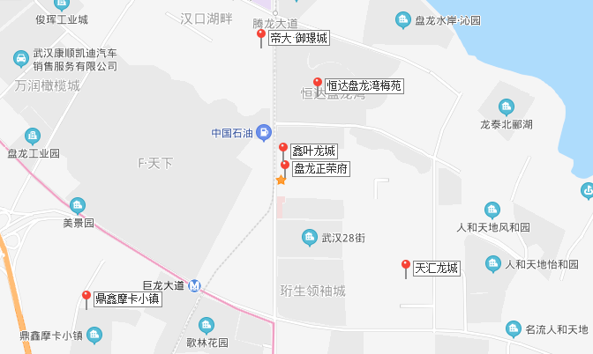

盘龙城板块，是离武汉中心城区较近的新城区之一，与汉口相邻，在武汉外环线和中环线之间，形成阳逻深水港、汉口火车站、武汉天河国际机场之间的一个“金三角”，是武汉重要的经济増长带。项目位于黄陂区盘龙城经济开发区盘龙大道以东、后湖大道以南，周边小区聚集，靠近F天下、天汇龙城、天纵颐景康城等项目，距离奥特莱斯、万达均大概1公里的距离，距离天汇龙城中学、盘龙城小学较近，周边基本的生活配套可以满足，生活便利。除已经通车的地铁2号线，盘龙城地铁8号线将沿巨龙大道设盘龙湖站，武汉地铁7号线，即前川线设站汤云海路，目前已经动工建设。距项目地均在1公里范围内。
序号 | 项目名称 | 项目简介 | 主力在售 | 面积分布（㎡） | 项目均价2021年7月 | 当前楼盘详情
1 | 鑫叶龙城 | 黄陂区盘龙城经济开发区盘龙大道41号附近，项目占地约73875.2平方米，建筑面积268067.59平方米，项目规划建设1690户。11栋高层住宅楼2栋商业楼 | 毛坯高层 | 待定 | 待定 | 总房源1809套，非住宅60套，住宅可售1690，当前已售0套
2 | 恒达盘龙湾梅苑 | 黄陂区盘龙城盘龙大道与腾龙大道交汇处，项目占地约130000平方米，建筑面积约430000平方米，项目共规划29栋，10栋高层，19栋洋房 | 毛坯高层洋房 | 104-142㎡ | 均价10433元/㎡ | 总房源2273套，非住宅167套，住宅可售1142，6月已售927套，当前已售963套,7月去化43套
3 | 帝大·御璟城 | 武汉市黄陂区经济开发区巨龙大道196号，项目占地约280000平方米，建筑面积约1000000平方米，项目共规划54栋，13栋小高层，41栋高层 | 精装高层 | 91-125㎡ | 均价12664元/㎡ | 总房源3287套，非住宅324套，住宅可售1771，6月已售1086套，当前已售1197套，7月去化111套
4 | 天汇龙城 | 黄陂区盘龙城巨龙大道90号项目占地约130000平方米，建筑面积约430000平方米，项目共规划29栋，10栋高层，19栋洋房 | 毛坯高层 | 86-138㎡ | 均价10400元/㎡ | 总房源1186套，非住宅94套，住宅可售865，6月已售230套，当前已售227套，7月去化0套
注：以上数据来源武汉住房保障和房屋管理局

8 资金情况

8.1 资金使用汇总表（2021年7月）
序号 | 成本项目 | 本月付款（元） | 入场后累计已支付（元） | 备注
1 | 土地费 | 0.00 | 0.00
2 | 前期费 | 621,976.06 | 801,976.06
3 | 建筑工程费 | 23,928,723.85 | 57,152,871.19
4 | 开发间接费 | 0.00 | 113,030.59
5 | 财务费用 | 1,448.26 | 142,955,234.08
6 | 税费 | 0.00 | 16,222,055.66
7 | 管理费 | 9,299,678.85 | 102,659,132.67
8 | 营销费用 | 840,974.60 | 18,411,567.92
9 | 往来款 | 435,204,394.81 | 1,828,936,821.51
10 | 收费退缴 | 0.00 | 1,753,328.91
总计 |  | 469,897,196.43 | 2,169,006,018.59

8.2资金流出情况
2021年7月监管范围内资金流出额共计469,897,196.43元。
2021年7月资金流出明细表
项目公司 | 付款日期 | 收款方 | 资金用途 | 金额 | 付款行 | 用款类型
正锦 | 2021/7/2 | 平安银行 | 手续费 | 428.26 | 招商银行0902 | 财务费用
正锦 | 2021/7/2 | 平安银行 | 手续费 | 50.00 | 招商银行0902 | 财务费用
正锦 | 2021/7/2 | 正舟平安0073 | 往来借款 | 13,440,000.00 | 招商银行0902 | 往来款
正舟 | 2021/7/2 | 平安银行开发贷本还款 | 开发贷本金 | 20,000,000.00 | 平安0073 | 往来款
正舟 | 2021/7/5 | 武汉腾耀嘉博建筑装饰工程有限公司 | 提取重点监管资金 | 8,330,000.00 | 平安监管0044 | 建筑工程费
正舟 | 2021/7/5 | 武汉腾耀嘉博建筑装饰工程有限公司 | 提取重点监管资金 | 5,110,000.00 | 平安监管0058 | 建筑工程费
正舟 | 2021/7/5 | 张韵 | 报销 | 392.00 | 工商银行0232 | 管理费
正舟 | 2021/7/5 | 李睿 | 报销 | 1,700.00 | 工商银行0232 | 管理费
正舟 | 2021/7/5 | 喻宝田 | 报销 | 610.00 | 工商银行0232 | 管理费
正舟 | 2021/7/5 | 刘旖莎 | 报销 | 3,522.00 | 工商银行0232 | 管理费
正舟 | 2021/7/5 | 胡浩 | 报销 | 1,000.00 | 工商银行0232 | 管理费
正舟 | 2021/7/5 | 胡浩 | 报销 | 10,887.00 | 工商银行0232 | 管理费
正舟 | 2021/7/5 | 刘昶 | 报销 | 773.50 | 工商银行0232 | 管理费
正舟 | 2021/7/5 | 张韵 | 报销 | 3,208.00 | 工商银行0232 | 管理费
正舟 | 2021/7/5 | 罗玉婷 | 报销 | 4,483.00 | 工商银行0232 | 管理费
正舟 | 2021/7/5 | 罗玉婷 | 报销 | 2,922.00 | 工商银行0232 | 管理费
正舟 | 2021/7/5 | 罗玉婷 | 报销款 | 2,548.00 | 工商银行0232 | 管理费
正舟 | 2021/7/5 | 吴汉明 | 报销 | 602.00 | 工商银行0232 | 管理费
正舟 | 2021/7/5 | 刘旖莎 | 报销 | 2,967.46 | 工商银行0232 | 管理费
正舟 | 2021/7/5 | 国网湖北省电力有限公司 | 电费 | 50,097.41 | 工商银行0232 | 管理费
正舟 | 2021/7/7 | 中国工商银行汉阳分行 | 余额变动提醒手续费 | 30.00 | 工商银行0232 | 财务费用
正舟 | 2021/7/7 | 待报解预算收入-TIPS税款 | 代理国库税收收缴 | 40,311.24 | 工商银行0232 | 管理费
正舟 | 2021/7/9 | 工资代发 | 工资 | 662,354.56 | 工商银行0232 | 管理费
正舟 | 2021/7/12 | 工资代发 | 工资 | 220,264.89 | 工商银行0232 | 管理费
正舟 | 2021/7/12 | 吴莞 | 报销 | 5,800.00 | 工商银行0232 | 管理费
正舟 | 2021/7/12 | 湖北中信房地产土地估价有限公司 | 评估费 | 31,219.00 | 工商银行0232 | 管理费
正舟 | 2021/7/12 | 王诗璐 | 报销款 | 2,776.50 | 工商银行0232 | 管理费
正舟 | 2021/7/12 | 李睿 | 报销 | 22,583.00 | 工商银行0232 | 管理费
正舟 | 2021/7/12 | 李睿 | 报销款 | 780.00 | 工商银行0232 | 管理费
正舟 | 2021/7/12 | 李璇 | 报销款 | 1,175.00 | 工商银行0232 | 管理费
正舟 | 2021/7/12 | 湖北中信房地产土地估价有限公司 | 评估费 | 40,268.00 | 工商银行0232 | 管理费
正舟 | 2021/7/13 | 武汉正舟置业发展有限公司 | 因商票承兑往来借款 | 6,720,000.00 | 招商银行0902 | 往来款
正舟 | 2021/7/13 | 其他应付款项 | 商票承兑 | 6,720,000.00 | 工商银行0232 | 管理费
正舟 | 2021/7/13 | 待报解预算收入-TIPS税款 | 代理国库税收收缴 | 614,048.94 | 工商银行0232 | 管理费
正舟 | 2021/7/13 | 待报解预算收入-TIPS税款 | 代理国库税收收缴 | 29,563.33 | 工商银行0232 | 管理费
正舟 | 2021/7/13 | 待报解预算收入-TIPS税款 | 代理国库税收收缴 | 47,161.76 | 工商银行0232 | 管理费
正舟 | 2021/7/13 | 待报解预算收入-TIPS税款 | 代理国库税收收缴 | 325,445.94 | 工商银行0232 | 管理费
正舟 | 2021/7/13 | 待报解预算收入-TIPS税款 | 代理国库税收收缴 | 13,909.50 | 工商银行0232 | 管理费
正舟 | 2021/7/13 | 武汉黄陂凯迪水务有限公司 | 项目水费 | 19,089.00 | 工商银行0232 | 管理费
正舟 | 2021/7/13 | 武汉黄陂凯迪水务有限公司 | 项目水费 | 14,332.50 | 工商银行0232 | 管理费
正舟 | 2021/7/15 | 侯芳平 | 报销款 | 4,452.50 | 工商银行0232 | 管理费
正舟 | 2021/7/15 | 平安养老保险股份有限公司上海分公司 | 保险费 | 4,950.00 | 工商银行0232 | 管理费
正舟 | 2021/7/15 | 上海圆迈贸易有限公司 | 采购费 | 2,987.65 | 工商银行0232 | 管理费
正舟 | 2021/7/15 | 彭佳梦 | 报销款 | 8,940.00 | 工商银行0232 | 管理费
正舟 | 2021/7/15 | 彭佳梦 | 报销款 | 11,504.42 | 工商银行0232 | 管理费
正舟 | 2021/7/17 | 中国建设银行 | 账户管理费 | 360.00 | 建行0728 | 财务费用
正舟 | 2021/7/17 | 工商银行 | 账户管理费 | 360.00 | 工商银行0232 | 财务费用
正舟 | 2021/7/21 | 中国建设银行 | 手续费 | 4.00 | 建行0728 | 财务费用
正舟 | 2021/7/23 | 娲石水泥集团有限公司 | 商票承兑 | 690,000.00 | 工商银行0232 | 建筑工程费
正舟 | 2021/7/23 | 新余友仁人力资源有限公司 | 外包服务费 | 185,979.10 | 工商银行0232 | 管理费
正舟 | 2021/7/23 | 杜顺 | 报销款 | 429.00 | 工商银行0232 | 管理费
正舟 | 2021/7/23 | 罗玉婷 | 报销款 | 2,988.00 | 工商银行0232 | 管理费
正舟 | 2021/7/23 | 杜顺 | 报销款 | 941.00 | 工商银行0232 | 管理费
正舟 | 2021/7/23 | 罗丹 | 报销款 | 8,497.00 | 工商银行0232 | 管理费
正舟 | 2021/7/23 | 罗玉婷 | 报销款 | 4,182.00 | 工商银行0232 | 管理费
正舟 | 2021/7/23 | 樊瑶 | 报销款 | 283.00 | 工商银行0232 | 管理费
正舟 | 2021/7/23 | 罗玉婷 | 报销款 | 5,421.00 | 工商银行0232 | 管理费
正舟 | 2021/7/23 | 张韵 | 报销款 | 651.50 | 工商银行0232 | 管理费
正舟 | 2021/7/23 | 杜春林 | 报销款 | 540.00 | 工商银行0232 | 管理费
正舟 | 2021/7/23 | 江苏群杰物联科技有限公司 | 智能印章制作费 | 64,000.00 | 工商银行0232 | 管理费
正舟 | 2021/7/23 | 罗玉婷 | 报销款 | 356.71 | 工商银行0232 | 管理费
正舟 | 2021/7/23 | 吴迪 | 报销款 | 1,552.00 | 工商银行0232 | 管理费
正舟 | 2021/7/25 | 工商银行 | 对公收费明细入帐 | 66.00 | 工商银行0232 | 财务费用
正舟 | 2021/7/25 | 工商银行 | 跨行快汇手续费 | 120.00 | 工商银行0232 | 财务费用
正舟 | 2021/7/25 | 工商银行 | 工行异地汇款手续费 | 30.00 | 工商银行0232 | 财务费用
正舟 | 2021/7/26 | 上海暔旸贸易有限公司 | 商票承兑 | 50,000.00 | 工商银行0232 | 建筑工程费
正舟 | 2021/7/26 | 湖北福珍建筑工程有限公司 | 商票承兑 | 200,000.00 | 工商银行0232 | 建筑工程费
正舟 | 2021/7/26 | 湖北福珍建筑工程有限公司 | 商票承兑 | 200,000.00 | 工商银行0232 | 建筑工程费
正舟 | 2021/7/26 | 湖北福珍建筑工程有限公司 | 商票承兑 | 500,000.00 | 工商银行0232 | 建筑工程费
正舟 | 2021/7/26 | 湖北福珍建筑工程有限公司 | 商票承兑 | 500,000.00 | 工商银行0232 | 建筑工程费
正舟 | 2021/7/26 | 湖北福珍建筑工程有限公司 | 商票承兑 | 200,000.00 | 工商银行0232 | 建筑工程费
正舟 | 2021/7/26 | 湖北福珍建筑工程有限公司 | 商票承兑 | 500,000.00 | 工商银行0232 | 建筑工程费
正舟 | 2021/7/26 | 鄂州市华容区段店镇景逸建材经营部 | 商票承兑 | 200,000.00 | 工商银行0232 | 建筑工程费
正舟 | 2021/7/26 | 湖北福珍建筑工程有限公司 | 商票承兑 | 500,000.00 | 工商银行0232 | 建筑工程费
正舟 | 2021/7/26 | 湖北福珍建筑工程有限公司 | 商票承兑 | 200,000.00 | 工商银行0232 | 建筑工程费
正舟 | 2021/7/26 | 湖北福珍建筑工程有限公司 | 商票承兑 | 200,000.00 | 工商银行0232 | 建筑工程费
正舟 | 2021/7/26 | 湖北福珍建筑工程有限公司 | 商票承兑 | 200,000.00 | 工商银行0232 | 建筑工程费
正舟 | 2021/7/26 | 平潭荣文投资合伙企业（有限合伙） | 还款融资本金 | 388,044,394.81 | 招商银行0902 | 往来款
正舟 | 2021/7/27 | 汤慧 | 报销款 | 1,175.00 | 工商银行0232 | 管理费
正舟 | 2021/7/27 | 汤慧 | 报销款 | 802.00 | 工商银行0232 | 管理费
正舟 | 2021/7/27 | 徐杰 | 报销款 | 802.00 | 工商银行0232 | 管理费
正舟 | 2021/7/27 | 王芳亮 | 报销款 | 1,252.00 | 工商银行0232 | 管理费
正舟 | 2021/7/27 | 李德旭 | 报销款 | 3,000.00 | 工商银行0232 | 管理费
正舟 | 2021/7/27 | 中国平安财产保险股份有限公司东西湖支公司 | 保险费 | 37,370.00 | 工商银行0232 | 管理费
正舟 | 2021/7/27 | 罗玉婷 | 报销款 | 2,969.40 | 工商银行0232 | 管理费
正舟 | 2021/7/27 | 谢双琴 | 报销款 | 800.00 | 工商银行0232 | 管理费
正舟 | 2021/7/27 | 武汉市江岸区立勇纯净水经营部 | 饮用水费 | 4,000.00 | 工商银行0232 | 管理费
正舟 | 2021/7/27 | 罗玉婷 | 报销款 | 5,478.63 | 工商银行0232 | 管理费
正舟 | 2021/7/27 | 罗玉婷 | 报销款 | 2,206.40 | 工商银行0232 | 管理费
正舟 | 2021/7/27 | 杨琦 | 报销款 | 195.17 | 工商银行0232 | 管理费
正舟 | 2021/7/27 | 杨琦 | 报销款 | 700.00 | 工商银行0232 | 管理费
正舟 | 2021/7/27 | 苏州博乐企业管理有限公司 | 猎头费 | 27,209.00 | 工商银行0232 | 管理费
正舟 | 2021/7/27 | 武汉欣欣萱元广告传媒有限公司 | 广告推广 | 19,800.00 | 工商银行0232 | 营销费用
正舟 | 2021/7/27 | 澜景（武汉）文化传播有限公司 | 广告推广 | 15,000.00 | 工商银行0232 | 营销费用
正舟 | 2021/7/27 | 上海圆迈贸易有限公司 | 采购费 | 9,920.00 | 工商银行0232 | 营销费用
正舟 | 2021/7/27 | 上海圆迈贸易有限公司 | 采购费 | 13,087.00 | 工商银行0232 | 营销费用
正舟 | 2021/7/27 | 上海圆迈贸易有限公司 | 采购费 | 4,992.73 | 工商银行0232 | 营销费用
正舟 | 2021/7/27 | 武汉合拾文化发展有限公司 | 广告推广 | 15,000.00 | 工商银行0232 | 营销费用
正舟 | 2021/7/27 | 武汉叁艺文化广告有限公司 | 活动费 | 47,996.80 | 工商银行0232 | 营销费用
正舟 | 2021/7/27 | 武汉至上广告有限公司 | 活动费 | 13,228.80 | 工商银行0232 | 营销费用
正舟 | 2021/7/27 | 武汉云松文化传播有限公司 | 广告推广 | 39,000.00 | 工商银行0232 | 营销费用
正舟 | 2021/7/27 | 中国邮政速递物流股份有限公司武汉市分公司 | 快递费 | 158.00 | 工商银行0232 | 营销费用
正舟 | 2021/7/27 | 武汉中桢广告有限公司 | 物料制作费 | 22,362.95 | 工商银行0232 | 营销费用
正舟 | 2021/7/27 | 武汉显扬广告有限公司 | 广告推广 | 1,174.20 | 工商银行0232 | 营销费用
正舟 | 2021/7/27 | 武汉中桢广告有限公司 | 广告推广 | 5,088.00 | 工商银行0232 | 营销费用
正舟 | 2021/7/27 | 武汉贝壳房地产经纪有限公司 | 佣金 | 30,053.30 | 工商银行0232 | 营销费用
正舟 | 2021/7/27 | 武汉贝壳房地产经纪有限公司 | 佣金 | 108,336.98 | 工商银行0232 | 营销费用
正舟 | 2021/7/27 | 正荣物业服务有限公司武汉分公司 | 案场物业费 | 204,870.30 | 工商银行0232 | 营销费用
正舟 | 2021/7/27 | 武汉合拾文化发展有限公司 | 活动费 | 4,383.00 | 工商银行0232 | 营销费用
正舟 | 2021/7/27 | 武汉黄陂凯迪水务有限公司 | 项目水费 | 23,089.50 | 工商银行0232 | 营销费用
正舟 | 2021/7/27 | 武汉丰成和广告有限公司 | 广告推广 | 71,228.00 | 工商银行0232 | 营销费用
正舟 | 2021/7/27 | 南昌青墨文化传播有限公司 | 广告推广 | 65,000.00 | 工商银行0232 | 营销费用
正舟 | 2021/7/27 | 武汉起点人力资源股份有限公司 | 外包服务费 | 12,434.26 | 工商银行0232 | 营销费用
正舟 | 2021/7/27 | 武汉贝壳房地产经纪有限公司 | 佣金 | 49,770.78 | 工商银行0232 | 营销费用
正舟 | 2021/7/27 | 上海和视品牌管理有限公司 | 广告推广 | 65,000.00 | 工商银行0232 | 营销费用
正舟 | 2021/7/27 | 镇江瑞华塑料制品有限公司 | 商票承兑 | 140,529.00 | 工商银行0232 | 建筑工程费
正舟 | 2021/7/27 | 江苏筠汇项目管理咨询有限公司 | 造价咨询费 | 11,445.00 | 建行0728 | 前期费
正舟 | 2021/7/27 | 福州中天建工程管理有限公司 | 造价咨询费 | 574,570.00 | 建行0728 | 前期费
正舟 | 2021/7/27 | 北京筑标建设工程咨询有限公司 | 造价咨询费 | 35,961.06 | 建行0728 | 前期费
正舟 | 2021/7/27 | 武汉舍鱼环境与健康检测评价有限公司 | 环境监测 | 72,000.00 | 建行0728 | 建筑工程费
正舟 | 2021/7/27 | 上海三菱电梯有限公司湖北分公司 | 电梯安装费 | 187,500.00 | 建行0728 | 建筑工程费
正舟 | 2021/7/27 | 上海三菱电梯有限公司 | 电梯安装费 | 339,996.00 | 建行0728 | 建筑工程费
正舟 | 2021/7/27 | 武汉正舟置业发展有限公司工行0232 | 往来借款 | 1,500,000.00 | 招商银行0902 | 往来款
正舟 | 2021/7/27 | 武汉正舟置业发展有限公司建行0728 | 往来借款 | 5,500,000.00 | 招商银行0902 | 往来款
正舟 | 2021/7/28 | 龙元建设集团股份有限公司 | 总包 | 4,747,090.66 | 建行0728 | 建筑工程费
正舟 | 2021/7/28 | 龙元建设集团股份有限公司 | 总包 | 883,982.04 | 建行0728 | 建筑工程费
正舟 | 2021/7/28 | 龙元建设集团股份有限公司 | 账户错误退款 | -4,747,090.66 | 建行0728 | 建筑工程费
正舟 | 2021/7/28 | 龙元建设集团股份有限公司 | 账户错误退款 | -883,982.04 | 建行0728 | 建筑工程费
正舟 | 2021/7/28 | 龙元建设集团股份有限公司 | 总包 | 4,724,716.81 | 建行0728 | 建筑工程费
正舟 | 2021/7/28 | 龙元建设集团股份有限公司 | 总包 | 883,982.04 | 建行0728 | 建筑工程费
正舟 | 2021/7/29 | 罗玉婷 | 报销款 | 2,075.00 | 工商银行0232 | 管理费
正舟 | 2021/7/29 | 赵程 | 报销款 | 4,193.84 | 工商银行0232 | 管理费
合计 |  |  |  | 469,897,196.43

2021年7月商票支付情况
序号 | 出票人 | 票据号码 | 票据种类 | 开票银行 | 票据金额（元） | 出票日期 | 票据到期日 | 收票单位
1 | 武汉正舟置业发展有限公司 | 210252100040920210712972496818 | 商承 | 工商银行汉阳支行 | 449,200.00 | 2021/07/12 | 2022/01/15 | 上海思优建筑科技有限公司
2 | 武汉正舟置业发展有限公司 | 210252100040920210720977883420 | 商承 | 工商银行汉阳支行 | 1,050,000.00 | 2021/07/20 | 2022/01/19 | 武汉星达辉煌装饰工程有限公司
3 | 武汉正舟置业发展有限公司 | 210252100040920210720977883438 | 商承 | 工商银行汉阳支行 | 832,298.61 | 2021/07/20 | 2022/01/19 | 武汉星达辉煌装饰工程有限公司
4 | 武汉正舟置业发展有限公司 | 210252100040920210720977883446 | 商承 | 工商银行汉阳支行 | 465,605.50 | 2021/07/20 | 2022/01/19 | 武汉星达辉煌装饰工程有限公司
5 | 武汉正舟置业发展有限公司 | 210252100040920210729988911548 | 商承 | 工商银行汉阳支行 | 544,993.00 | 2021/07/29 | 2022/01/28 | 上海三菱电梯有限公司
6 | 武汉正舟置业发展有限公司 | 210252100040920210729988911521 | 商承 | 工商银行汉阳支行 | 608,774.25 | 2021/07/29 | 2021/10/28 | 上海东方雨虹防水工程有限公司

2021年7月账内互转表

项目公司 | 事由 | 付款行 | 收款行 | 金额（元） | 申请日期
正舟 | 提取非重点监管资金 | 平安监管0058 | 平安0073 | 6,070,000.00 | 2021/7/1
正舟 | 提取非重点监管资金 | 平安监管0044 | 平安0073 | 3,140,000.00 | 2021/7/1
正舟 | 提取非重点监管资金 | 平安监管0058 | 平安0073 | 2630000 | 2021/7/2
正舟 | 提取非重点监管资金 | 平安监管0044 | 平安0073 | 1850000 | 2021/7/2
正舟 | 补充小额 | 建行0728 | 工商银行0232 | 2,510,000.00 | 2021/7/8
正舟 | 因承兑商票转款 | 建行0728 | 工商银行0232 | 4,280,000.00 | 2021/7/23

8.3 资金流入情况
2021年7月监管范围内各类资金流入共计545,965,777.5元，其中销售回款流入23,600,008.00元，其他资金流入额522,365,769.50元。
8.3.1其他资金流入明细
2021年7月资金流入明细表
项目公司 | 收款日期 | 付款方 | 资金用途 | 金额 | 收款行
正锦 | 2021/7/2 | 正荣正创（武汉）置业发展有限公司 | 往来款 | 13,440,000.00 | 招商银行0902
正舟 | 2021/7/2 | 武汉正锦企业管理咨询有限公司 | 往来款 | 13,440,000.00 | 平安0073
正锦 | 2021/7/13 | 正荣正创（武汉）置业发展有限公司 | 往来款 | 6,720,000.00 | 招商银行0902
正舟 | 2021/7/13 | 武汉正锦企业管理咨询有限公司 | 往来款 | 6,720,000.00 | 工商银行0232
正舟 | 2021/7/26 | 正荣正创（武汉）置业发展有限公司 | 往来款 | 388,044,394.00 | 招商银行0902
正舟 | 2021/7/27 | 武汉正锦企业管理咨询有限公司 | 往来款 | 5,500,000.00 | 建行0728
正舟 | 2021/7/27 | 正荣正创（武汉）置业发展有限公司 | 往来款 | 7,000,000.00 | 招商银行0902
正舟 | 2021/7/28 | 武汉正锦企业管理咨询有限公司 | 往来款 | 1,500,000.00 | 工商银行0232
正舟 | 2021/7/30 | 正荣地产控股股份有限公司 | 往来款 | 30,000,000.00 | 建行0728
正舟 | 2021/7/30 | 正荣地产控股股份有限公司 | 往来款 | 50,000,000.00 | 建行0728
正舟 | 2021/7/30 | 刘昶 | 其他 | 773.50 | 工商银行0232
正舟 | 2021/7/30 | 吴汉明 | 其他 | 602.00 | 工商银行0232
合计 |  |  |  | 522,365,769.50

8.3.2销售资金流入明细
2021年7月销售资金流入明细表
项目公司 | 收款日期 | 付款方 | 资金用途 | 金额 | 收款行
正舟 | 2021/7/1 | 华思源 | 销售款 | 840,000.00 | 平安监管0019
正舟 | 2021/7/1 | pos机收款 | 销售款 | 1,662,603.00 | 建行0728
正舟 | 2021/7/2 | 徐鑫 | 销售款 | 330,000.00 | 平安监管0044
正舟 | 2021/7/2 | 徐鑫 | 销售款 | 530,000.00 | 平安监管0044
正舟 | 2021/7/4 | 江峰 | 销售款 | 772,000.00 | 平安监管0044
正舟 | 2021/7/4 | 钱红庆 | 销售款 | 200,000.00 | 平安监管3957
正舟 | 2021/7/4 | 李燕 | 销售款 | 99,000.00 | 平安监管3957
正舟 | 2021/7/5 | 万泽 | 销售款 | 880,000.00 | 平安监管0044
正舟 | 2021/7/5 | 孔雅兰 | 销售款 | 770,000.00 | 平安监管0044
正舟 | 2021/7/5 | 李逍遥 | 销售款 | 350,000.00 | 平安监管0058
正舟 | 2021/7/5 | 叶念 | 销售款 | 1,040,000.00 | 平安监管0058
正舟 | 2021/7/5 | 张冰清 | 销售款 | 760,000.00 | 平安监管0019
正舟 | 2021/7/5 | 张梦玲 | 销售款 | 840,000.00 | 平安监管0019
正舟 | 2021/7/5 | 张威威 | 销售款 | 830,000.00 | 平安监管0019
正舟 | 2021/7/5 | 冯烁 | 销售款 | 850,000.00 | 平安监管0019
正舟 | 2021/7/5 | 许晓琪 | 销售款 | 860,000.00 | 平安监管0019
正舟 | 2021/7/5 | 商修文 | 销售款 | 850,000.00 | 平安监管0019
正舟 | 2021/7/5 | pos机收款 | 销售款 | 365,964.00 | 建行0728
正舟 | 2021/7/7 | 朱莉 | 销售款 | 1,050,000.00 | 平安监管0058
正舟 | 2021/7/7 | 朱泽 | 销售款 | 870,000.00 | 平安监管0019
正舟 | 2021/7/7 | 余红美 | 销售款 | 610,000.00 | 平安监管0019
正舟 | 2021/7/8 | 客户按揭放款 | 销售款 | 198,000.00 | 平安监管0044
正舟 | 2021/7/8 | 客户按揭放款 | 销售款 | 700,000.00 | 平安监管0058
正舟 | 2021/7/8 | 钱红庆;王光强 | 销售款 | 600,000.00 | 平安监管3957
正舟 | 2021/7/8 | 李燕;李想 | 销售款 | 700,000.00 | 平安监管3957
正舟 | 2021/7/8 | 其他应付款-个人贷款 | 销售款 | 850,000.00 | 平安监管0019
正舟 | 2021/7/13 | 陈倩 | 销售款 | 20,000.00 | 建行0728
正舟 | 2021/7/15 | 葛亚磊 | 销售款 | 20,000.00 | 建行0728
正舟 | 2021/7/16 | 王乐 | 销售款 | 110,000.00 | 建行0728
正舟 | 2021/7/17 | 李翩翩 | 销售款 | 20,000.00 | 建行0728
正舟 | 2021/7/18 | 葛亚磊 | 销售款 | 20,000.00 | 建行0728
正舟 | 2021/7/19 | pos机收款 | 销售款 | 1,469,980.00 | 建行0728
正舟 | 2021/7/19 | pos机收款 | 销售款 | 636,713.00 | 建行0728
正舟 | 2021/7/19 | 陈子凡 | 销售款 | 20,000.00 | 建行0728
正舟 | 2021/7/21 | 陈祝勤 | 销售款 | 500,000.00 | 平安监管0044
正舟 | 2021/7/22 | pos机收款 | 销售款 | 548,980.00 | 建行0728
正舟 | 2021/7/22 | 陈子凡 | 销售款 | 20,000.00 | 建行0728
正舟 | 2021/7/22 | 陈子凡 | 销售款 | 30,000.00 | 建行0728
正舟 | 2021/7/23 | pos机收款 | 销售款 | 796,288.00 | 建行0728
正舟 | 2021/7/24 | 王乐 | 销售款 | 200,000.00 | 建行0728
正舟 | 2021/7/25 | 李翩翩 | 销售款 | 30,000.00 | 建行0728
正舟 | 2021/7/26 | 王乐 | 销售款 | 134,166.00 | 建行0728
正舟 | 2021/7/26 | 杨梦遥 | 销售款 | 20,000.00 | 建行0728
正舟 | 2021/7/28 | 陈子凡 | 销售款 | 107,000.00 | 建行0728
正舟 | 2021/7/29 | 葛亚磊 | 销售款 | 20,000.00 | 建行0728
正舟 | 2021/7/30 | 陈子凡 | 销售款 | 35,000.00 | 建行0728
正舟 | 2021/7/30 | pos机收款 | 销售款 | 334,314.00 | 建行0728
正舟 | 2021/7/30 | 肖琼 | 销售款 | 50,000.00 | 建行0728
正舟 | 2021/7/30 | 陈子凡 | 销售款 | 50,000.00 | 建行0728
合计 |  |  |  | 23,600,008.00

8.3.3销售回款流入明细
日期 | 住宅定金（元） | 首期 | 按揭放款（元） | 合计（元）
2021/7/1 | 0.00 | 0.00 | 840,000.00 | 840,000.00
2021/7/2 | 0.00 | 366,004.00 | 860,000.00 | 1,226,004.00
2021/7/5 | 0.00 | 0.00 | 5,370,000.00 | 5,370,000.00
2021/7/6 | 0.00 | 0.00 | 2,660,000.00 | 2,660,000.00
2021/7/7 | 0.00 | 0.00 | 1,071,000.00 | 1,071,000.00
2021/7/8 | 0.00 | 0.00 | 2,198,000.00 | 2,198,000.00
2021/7/9 | 0.00 | 0.00 | 3,380,000.00 | 3,380,000.00
2021/7/13 | 20,000.00 | 0.00 | 0.00 | 20,000.00
2021/7/16 | 0.00 | 656,753.00 | 0.00 | 656,753.00
2021/7/17 | 0.00 | 1,580,000.00 | 0.00 | 1,580,000.00
2021/7/18 | 0.00 | 40,000.00 | 0.00 | 40,000.00
2021/7/19 | 0.00 | 20,000.00 | 0.00 | 20,000.00
2021/7/20 | 0.00 | 549,020.00 | 0.00 | 549,020.00
2021/7/22 | 0.00 | 846,328.00 | 0.00 | 846,328.00
2021/7/24 | 230,000.00 | 0.00 | 0.00 | 230,000.00
2021/7/25 | 134,166.00 | 0.00 | 0.00 | 134,166.00
2021/7/26 | 20,000.00 | 0.00 | 500,000.00 | 520,000.00
2021/7/28 | 107,000.00 | 0.00 | 0.00 | 107,000.00
2021/7/29 | 354,374.00 | 0.00 | 0.00 | 354,374.00
2021/7/30 | 308,238.00 | 0.00 | 0.00 | 308,238.00
2021/7/31 | 334,732.00 | 0.00 | 0.00 | 334,732.00
合计 |  |  |  | 22,445,615.00
注：由于银联支付时间差，销售回款中POS刷卡收入将于次一工作日进入项目公司相应账户

8.4 各银行账户余额
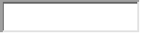
根据项目公司的银行对账单，截至2021年7月31日，项目公司各资金账户余额总计178,161,751.69元，各账户余额见下表。
截至2021年7月31日各银行账户余额汇总
公司 | 开户银行名称 | 账号 | 账户性质 | 实时余额
正舟 | 中国工商银行股份有限公司武汉汉阳支行 | 3202 0048 0920 0990 232 | 基本户 | 842,926.74
正舟 | 中国建设银行武汉汉阳支行 | 4205 0121 8008 0000 0728 | 一般户 | 81,345,026.96
正舟 | 中国建设银行武汉汉阳支行 | 4205 0121 8008 0000 0763 | 房易安专户 | 0
正舟 | 平安银行武汉汉口支行 | 1500 0102 8712 87 | 小额账户 | 268,599.24
正舟 | 平安银行武汉汉口支行 | 1508 2500 0000 73 | 贷款户 | 11,343,280.83
正舟 | 平安银行武汉汉口支行 | 1598 8074 5600 92 | 一般户 | 0
正舟 | 平安银行武汉汉口支行 | 1500 0103 5639 57 | 预售监管账户 | 13,703,515.07
正舟 | 平安银行武汉汉口支行 | 1585 1294 1700 44 | 预售监管账户 | 28,620,605.40
正舟 | 平安银行武汉汉口支行 | 1569 9152 0600 19 | 预售监管账户 | 23630892.18
正舟 | 平安银行武汉汉口支行 | 1560 5445 0900 58 | 预售监管账户 | 18,157,468.95
正舟 | 平安银行武汉汉口支行 | 1594 4594 5500 20 | 预售监管账户 | 0
正锦 | 招商银行解放路支行 | 1279 1386 1710 902 | 基本户 | 249,436.32
 |  | 合计 |  | 178,161,751.69

附件一 三块地项目总平面图
正舟项目图

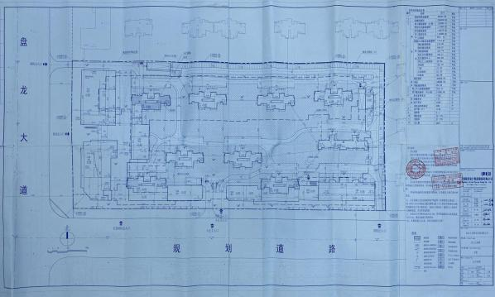

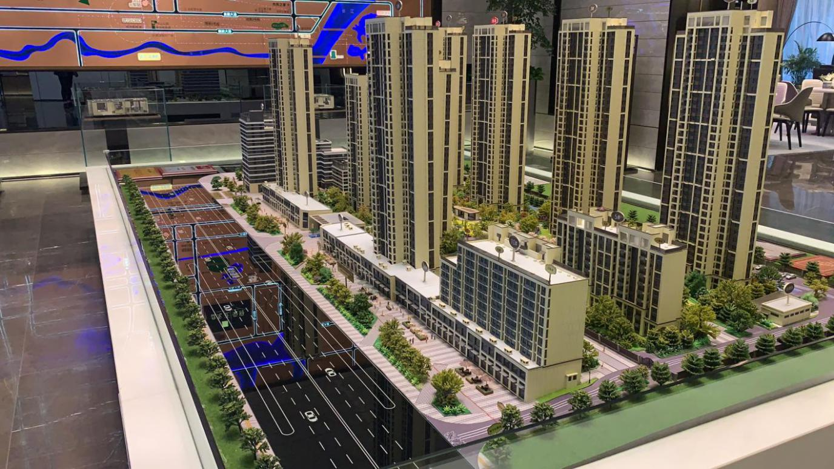

附件二
